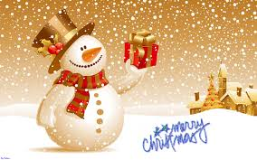
Zrodzony na sianie, w półmroku stajenki,
śpi w ramionach Marii Jezus malusieńki.
Wszystkiego najlepszego z okazji Świąt Bożego Narodzenia
życzy Łukasz

